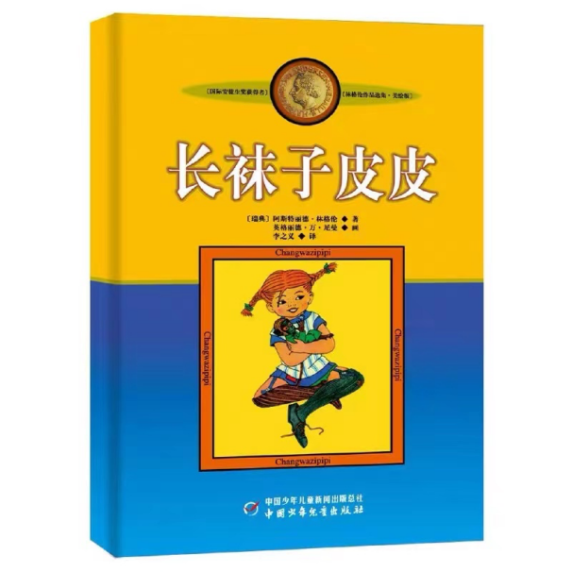


★ 国际安徒生奖得主作品
老约翰深度阅读
阅读·思辨·表达
《长袜子皮皮》教学设计
L3

三年级《长袜子皮皮》整本书教学设计

教案提纲
一、文本分析 | 作品和作者
二、教学目标 | 知识与技能/过程与方法/情感态度价值观
三、阅读策略 | 筛选重要信息， 图像化，预测，推论，联结
四、可视化教学工具 | 故事创编图、人物档案图、故事漫画图、人物推论图
五、教学方式 | 演示法，问答法，讨论法，启发法， 练习法
六、课时安排 | 导读课/交流课 1/交流课 2/思辨&应用课
七、教学准备 | 无

- 文本介绍

《长袜子皮皮》是1999年中国少年儿童出版社出版的图书，作者是阿斯特丽德·林格伦。主要讲述了一个叫皮皮的小姑娘的故事。本书是瑞典儿童文学作家阿斯特里德·林格伦的童话代表作之一。现已译成45种语言出版。
主人公皮皮是个奇怪而有趣的小姑娘。她有一个奇怪的名字：皮皮露达·维多利亚·鲁尔加迪娅·克鲁斯蒙达·埃弗拉伊姆·长袜子。她满头红发、小辫子翘向两边、脸上布满雀斑、大嘴巴、牙齿整齐洁白。她脚上穿的长袜子，一只是棕色的，另一只是黑色的。她的鞋子正好比她的脚大一倍。她力大无比，能轻而易举地把一匹马、一头牛举过头顶，能制服身强力壮的小偷和强盗，还降伏了倔强的公牛和食人的大鲨鱼。她有取之不尽的金币，常用它买糖果和玩具分送给孩子们。她十分善良，对人热情、体贴入微。她好开玩笑、喜欢冒险，很淘气，常想出许许多多奇妙的鬼主意，创造出一个又一个的奇迹……
本书在艺术上很有特色。它没有集中而曲折的情节，而是以一系列儿童生活和游戏场面的生动描绘为主要内容。或让童话人物直接进入现实生活，或让人物进行种种非现实的活动，或以环境的现实性衬托着人物的幻想性，收到了真中求幻、幻中求真的效果。作者笔下的皮皮，聪明淘气，敢于幻想，能够随心所欲地按自己的愿望生活，实质上是解脱了身心束缚，天性自然发展的儿童形象，反映了儿童对自主、自由和快乐的向往。童话格调轻松活泼，语言亲切幽默，以儿童情趣取胜，作为林格伦的代表作，在世界儿童文学史上占有重要地位。

二、 教学目标
1.知识与技能：通过漫画格记录印象深刻的情节，学习通过人物的语言、行为、感受来推论人物性格。
2.过程与方法： 通过提问、演示、讨论等教学方法启发学生对情节和人物的理解，从而把握故事的主题。
3.情感态度价值观：学习主人公皮皮的乐观、善良、独立的精神品质，感受童年的童真和自由自在。

三、教学流程

- 导读课

一、教学目标： 激发学生阅读整本书的兴趣，适当设置悬念，引发阅读期待；

PPT换页-P2至P3
- 教学流程：
（一） 导入新课：观察封面，玩游戏，看视频，激发兴趣。（20分钟）
师：同学们好！今天给大家介绍一位新伙伴，一个你在日常生活中见不到的人，但是呢，你一定会喜欢她，因为她可以做到我们普通人想做而无法做到的事情。
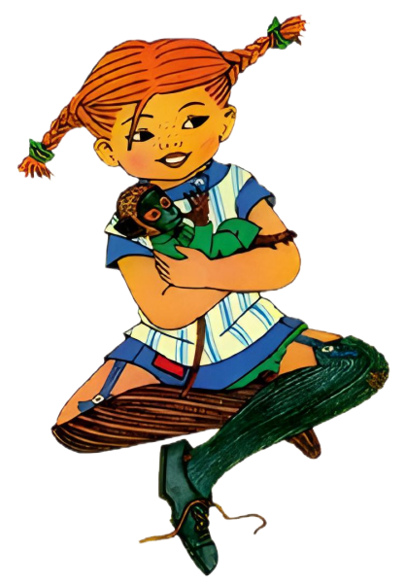
师：你看到可能会大吃一惊，就是这个小女孩吗？她看起来有点儿怪怪的……请同学们描述一下你看到这个女孩。
（自由发言）
师：同学们说得很好，这个奇怪而有趣的小姑娘叫皮皮。她满头红发、小辫子翘向两边、脸上布满雀斑、大嘴巴、牙齿整齐洁白。她脚上穿的长袜子，一只是棕色的，另一只是黑色的。她的鞋子正好比她的脚大一倍。

PPT换页-P4
师：我们来看看书中对她外貌的描写吧，学习作家高超的写作手法。看看作者是怎么来讲述的。
她头发的颜色像胡萝卜一样，两条梳得硬邦邦的小辫子直挺挺地竖着。她的鼻子长得像小土豆，上边布满了雀斑。鼻子下边长着一张大嘴巴，牙齿整齐洁白。她的连衣裙也相当怪，那是皮皮自己缝的。原来想做成蓝色的，可是蓝布不够，皮皮不得不这儿缝一块红布，那儿缝一块红布。她的又细又长的腿上穿着一双长袜子，一只是棕色的，另一只是黑色的。她穿一双黑色的鞋，正好比她的脚大一倍。这双鞋还是她爸爸在非洲给她买的。当时考虑到她的脚还要长大，而皮皮一直穿到现在，别的鞋都不爱穿。
师：果然是大作家，语言非常生动。头发像胡萝卜一样，衣服是自己缝的，鞋子是非洲买的。原来这么有趣。还想了解更多关于皮皮的事情吗？（稍作停顿）

PPT换页-P5
师：我们来看这幅图。
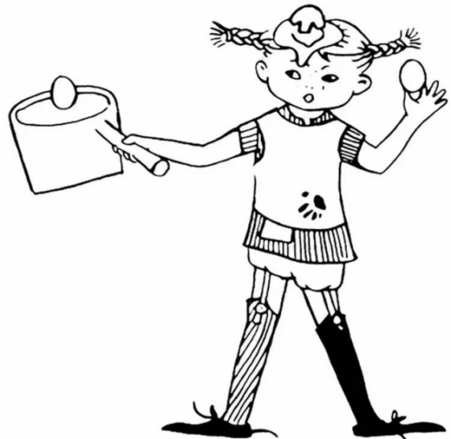
师：这个皮皮可真不一般，说说她在做什么？
（自由发言）
师：她好像在煎鸡蛋，但是却把鸡蛋打在自己头上了，这是为什么呢？难道她的头发吃鸡蛋吗？

PPT换页-P6
师：我们来看看书中的描写吧。
皮皮说着绕口令：
现在我要在这里烙烙饼，
这里的烙饼马上就做成，
这里的烙饼烙烙饼。
这时她拿出三个鸡蛋，高高地扔到空中。一个掉在她的头上，蛋壳打破了，蛋黄流进她的眼里，但是其他两个正巧掉到锅里，都打开了。
“我一直听说，蛋黄对头发特别好，”皮皮一边说一边擦眼睛，“你们会看到头发马上会‘嘎巴嘎巴’地长起来。在巴西所有的人头发上都有鸡蛋，所以那里没有秃子。只有一次例外，一个老头儿非常怪，他不是把鸡蛋涂在头发上而是把它吃了。他变成了一个大秃子，他走到大街上，人们都惊讶地朝他围过来，不得不叫警察来维持秩序。”
皮皮一边讲一边用手指轻轻地从锅里捞出鸡蛋壳。然后把挂在墙上的一把浴刷拿下来搅拌做烙饼的面糊，面糊溅得满墙都是。最后她把剩下的面糊倒进放在炉子上的平底锅里。她在烙饼的一面涂好奶油，为了翻到另一面，她把烙饼抛到差不多有房顶一半高，然后用平底锅再接住。摊好以后，她把烙饼从厨房的这头扔到厨房那头桌子上的盘子里。
师：原来皮皮是在做烙饼，看了这一段，大家有什么想法呢？
（自由发言）

PPT换页-P7

师：有人觉得皮皮做烙饼的方式太奇怪了，鸡蛋怎么往空中抛，面糊怎么溅得到处都是。有人说她乱编谎话，说蛋黄对头发有好处，吃掉蛋黄变成秃子。还有同学有疑问，她这样做，她的爸爸妈妈不会说她吗？
师：并没有人管束皮皮，因为她独自生活，总是自由自在的。你会羡慕这样的生活吗？说说你的理由。
（自由发言）

PPT换页-P8
师：皮皮会做的可不仅如此，她还可以做什么呢？（展示图片）请同学来说一说。
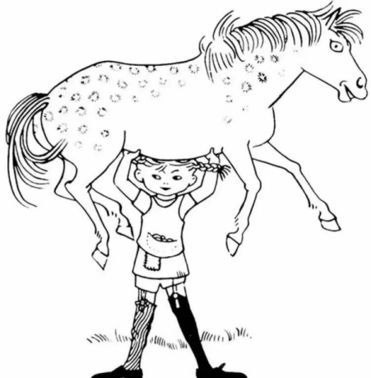
师：皮皮力大无比，还能举起一匹马。没想到小小的身体有这么大的力量，真是太厉害了！

PPT换页-P9
师：不过她能举起的可不只有马哦。她还能举起什么呢？猜猜这个人是谁呢？
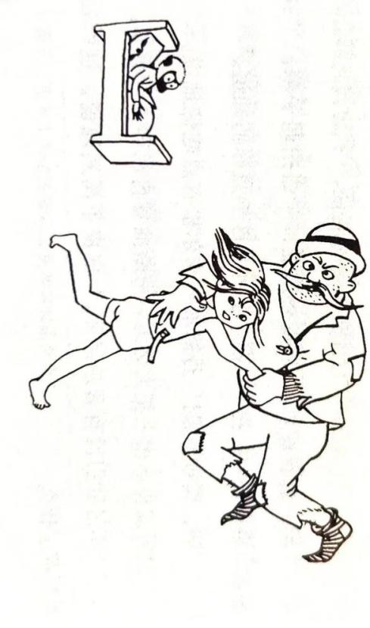
（自由发言）
师：她举起的是小偷，皮皮能用她的大力气制服身强力壮的小偷和强盗。

PPT换页-P10
师：除此之外，皮皮还能降服倔强的公牛和食人的大鲨鱼。她常想出许许多多奇妙的鬼主意，创造出一个又一个的奇迹……皮皮还有好多特别的地方，等同学们看了书就知道了。

PPT换页-P11
师：对了，告诉大家一个小秘密，皮皮其实不叫皮皮，她有一个长长的名字，因为太难记难念了，所以就简称皮皮。她真正的名字叫皮皮露达·维多利亚·鲁尔加迪娅·克鲁斯蒙达·埃弗拉伊姆·长袜子。
师：我们来玩一个游戏，看谁能一口气读完皮皮的名字。谁能读得又快又好。我先示范下。
（老师抛砖引玉，自己读得一般般，引起同学们想要参与的好奇心好胜心。）

PPT换页-P12
师：告诉大家一个惊喜，皮皮被改编成电影来，所以我们来欣赏一段电影，感受一下皮皮小朋友的特别。
https://www.bilibili.com/video/BV1qd4y1T7bX/spm_id_from=333.788.recommend_more_video.2&vd_source=a497b359ab785dba1823de705fa693c1

PPT换页-P13至P14
- 了解作者和创作背景。（10分钟）
师：到底是谁创造来这个有趣的小姑娘呢，我们来了解下长袜子皮皮的母亲，她是瑞典最杰出的儿童文学大师——林格伦女士。
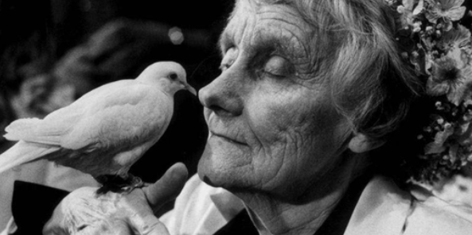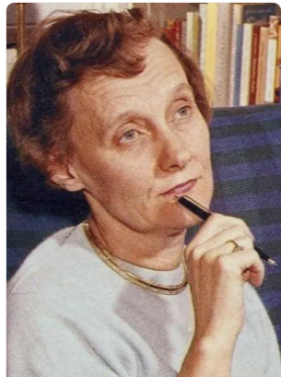
林格伦1907年出生在瑞典斯莫兰省一个农民家里。上世纪20年代到斯德哥尔摩求学。1946年至1970年间担任拉米和舍格伦出版公司儿童部主编，开创了瑞典儿童文学的一个黄金时代。林格伦的童话代表作还有《小飞人卡尔松》《米欧，我的米欧》《狮心兄弟》《绿林女儿》《淘气包埃米尔》《疯丫头马迪根》等，她共为孩子们写了87部文学作品。她的作品已被翻译成约90种语言在全世界广为发行，不少作品还被改编成电影和电视剧。1957年她获瑞典“高级文学标准作家”国家奖；1958年获“安徒生金质奖章”；1971年获瑞典文学院“金质大奖章”。瑞典文学院一位院士在授奖仪式上说：“尊敬的夫人，在目前从事文艺活动的瑞典人中，大概除了英格玛 伯格曼之外，没有一个人像您那样蜚声世界。”多年以来，林格伦的主要作品陆续译成了中文，成为无数孩子心目中的宝书，成为无数成年人难忘的阅读记忆。

PPT换页-P15
为了表彰林格伦在儿童文学领域的突出贡献，瑞典政府将她的头像和她所创造的经典人物形象“长袜子皮皮”一同印在瑞典20克朗的纸币上。
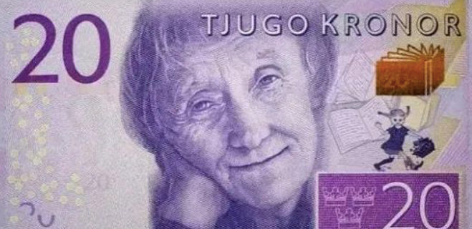

PPT换页-P16
瑞典政府以其名字设立的阿斯特丽德·林格伦文学奖，以五百万瑞典克朗的奖金，成为全球最大的国际儿童和少年文学奖，也是世界第二大文学奖。

PPT换页-P17
师：林格伦女士为什么要写一个这样的小女孩的故事呢，灵感来自于她的女儿。这本蜚声世界的《长袜子皮皮》写作的缘起是：她给患病的7岁女儿卡琳讲故事。1941年，女作家林格伦七岁的女儿卡琳因肺炎住在医院，她守在床边。女儿每天晚上请妈妈讲故事。有一天她实在不知道讲什么好了，就问女儿：“我讲什么好呢？”女儿顺口回答：“讲长袜子皮皮。”是女儿在这一瞬间想出了这个名字。这个火红头发、力大无穷、好开玩笑、喜欢冒险的小女孩不仅有着穿一只棕色袜子、一只黑色袜子的奇怪嗜好，而且有一个冗长奇怪的全名：皮皮露达·维多利亚·鲁尔加迪娅·克鲁斯蒙达·埃弗拉伊姆·长袜子。1944年，林格伦在女儿10岁的时候把皮皮的故事写了出来作为赠给她的生日礼物。1945年林格伦将它稍作修改，参加拉米和舍格伦出版公司举办的儿童书籍比赛，获得一等奖。书一出版就获得巨大成功。关于皮皮的书共有三本，多次再版，成为瑞典有史以来儿童书籍中最畅销的。目前该书已被译成30多种文字，总发行量超过1000万册。

PPT换页-P18至P19
- 分发书本，安排阅读计划（5 分钟）
日期 | 页数 | 备注（自由填写觉得要注意的事项）
第1天
第2天
第3天
第4天
第5天
第6天
第7天

PPT换页-P20至P21
- 引导阅读。（10分钟）
师：同学们拿到书后，先翻开封面，看到勒口的部分，同学们可以根据勒口的内容简介了解故事的梗概和作者的相关信息。
师：现在请同学们说一下林格伦女士为什么被称为“瑞典的民族英雄”？
（自由发言）

PPT换页-P22
师：请同学们看目录部分，看看书中讲了哪些跟皮皮有关的故事。说一说你最期待的章节。
（自由发言）
师：从这个目录中我们知道了书中会讲到皮皮去看马戏，去航海，和警察玩拍人游戏等有趣的故事。你猜一猜你喜欢的这个章节会发生什么事情呢？
（自由发言）

PPT换页-P23至P24
- 安静阅读。（15分钟）
同学们，带着你的期待和想象开始阅读吧！看看皮皮的哪个故事最吸引你。读完后，想一想自己和皮皮有哪些地方一样，有哪些地方不一样。

PPT换页-P25至结束
三、课堂总结
师：同学们，未来两周，我们将一起来阅读和探讨《长袜子皮皮》这本书，这是一部特别的童话作品，每一章都是一个独立的小故事，皮皮在各种场景下做了各种各样的有趣的事情。这本书不像一般的童话讲述一个完整的故事，而是像关于皮皮的各种白日梦。在阅读的过程中，我们好像进入到了皮皮营造的独特的世界，和她一起嬉戏、游戏，自由自在地玩耍，暂时忘记了现实生活中的种种限制，纯粹感受阅读带来的狂欢。请同学们读完书后，想一想皮皮到底是一个怎么样的孩子，你喜欢她吗？请你选择几个你觉得最有趣的关于皮皮的故事，讲给爸爸妈妈听。下节课我们一起来讨论。

第二课时 交流课（一）

- 教学目标：学会讲述皮皮的故事，分析皮皮的性格特征及原因。

PPT换页-P2至P3
- 教学流程：
（一）导入活动，故事交流大会和讨论。（25分钟）
师：同学们好！关于皮皮的故事大家都看完了吗？（稍作停顿）有没有给爸爸妈妈讲故事？（稍作停顿）
师：里面有一些情节真是令人印象深刻呀，比如皮皮上学的情节，她和老师之间发生的一些有趣的对话，还有皮皮救杜米的情节，她用石头赶走了要吃人的大鲨鱼，皮皮智斗强盗的情节也非常精彩，她通过自己的努力保护了霍屯督岛上的孩子。你最喜欢的情节是什么呢？
（自由发言）
师：非常好，接下来请同学们讲讲关于皮皮的故事。每次点到的同学，讲一个小故事就可以了。
（依次请同学们讲述）

PPT换页-P4
师：同学们讲述得非常好。为了把这些印象深刻又有趣的情节记录下来，我们一起来画一下小漫画，记录属于我们的皮皮的故事。右边框内画图，左边描述情节。
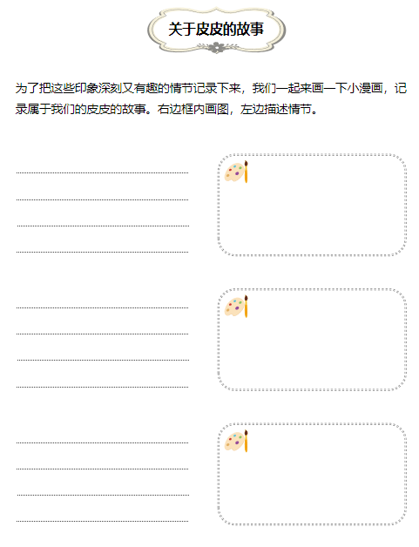（详见课件及配套阅读单）

PPT换页-P5
师：同学们都画完了吧。我们来交流一下阅读的感受。说一说你喜不喜欢皮皮这个角色？说明一下你的理由。
（自由发言）
师：有的同学说喜欢，因为她很自由，还总是帮助别人。也有人说不喜欢，她总是编谎话，做事也很奇怪。对于喜欢皮皮的人，你想不想成为皮皮，或者和皮皮做朋友呢？说说你的理由。
（自由发言）

PPT换页-P6
师：对于不喜欢皮皮的同学，也可以说说你的想法。皮皮是一个特别的孩子，她身上有很多与众不同的地方，相信大家在阅读的过程中已经发现了。对于她的这些行为和表现，哪些是你觉得不能接受的呢？
（自由发言）
师：有些同学说说谎话是不对的，不能接受。我们要了解一个人物，不光要了解她的外表，了解她的行为举止，更重要的是发掘她的内在，她的内心，她金光闪闪的品质。

PPT换页-P7至P8
- 共读《皮皮搬进维拉•维洛古拉》，初探皮皮的特点。（25分钟）
（安静阅读《皮皮搬进维拉•维洛古拉》，5分钟）
师：《长袜子皮皮》的故事是这样开始的：皮皮的原名叫皮皮露达·维多利亚·鲁尔加迪娅·克鲁斯蒙达·埃弗拉伊姆·长袜子。皮皮的爸爸原来是船长，他的船航行在大海上，皮皮坐着爸爸的船和他一起航行。可是有一次，他们在海上遇见了大风暴，皮皮的爸爸被卷进了大海，失踪了。皮皮只好跟爸爸船上的所有水手告别，带着她爸爸送给她的一只名叫尼尔松的猴子和一个装满金币的大手提包回到了爸爸多年前在维拉·维洛古拉买下的一座破旧的房子里。在她的心里，很久以前死去的妈妈是个天使，坐在天上，通过一个小孔正看着她；失踪的爸爸已经漂到一个海岛上，那里住着很多黑人，她的爸爸成了黑人国王，每天都戴着金质皇冠走来走去。
师：从这章的内容里面，我们知道了皮皮的身世是怎样的呢？
（自由发言）
师：她没有妈妈，也没有爸爸。你知道皮皮的遭遇后，觉得她会有怎样的感受？
（自由发言）
师：我看到同学们都非常同情皮皮，觉得她很可怜，一个人过着认为她一个人会过着孤独、痛苦的生活。

PPT换页-P9
师：但是你看皮皮是怎么说的呢？皮皮却对想象中的妈妈说：“不要为我担心，我会料理自己的！”从她简单的话语中，你读出了一个怎样的皮皮？
（自由发言）
师：我们看到了一个坚强、乐观的小姑娘，她没有爸爸妈妈，还靠自己努力地生活。那大家再想一想，皮皮自己做饭的时候为什么会乱七八糟呢？
（自由发言）
师：因为她也只是一个小孩子，并没有大人告诉她怎么做。她能够自己学着做，努力照顾自己，还能够编故事让自己开心呢！真的很了不起。

PPT换页-P10
师：除此之外，这章还提到提皮皮最大的特点是什么呢？
（自由发言）
师：其中提到皮皮的最大特点；力气超人。皮皮的力气有多大，大家来说说看。
（请同学们自由发言，然后展示书中的文字）
他说得对，皮皮是一个非常不寻常的孩子。她的最大的特点是力气超人，全世界没有一个警察能和她相比。如果她愿意，可以举起一匹马，实际上她也愿意这样做。她自己有一匹马，这匹马是她回到维拉·维洛古拉的那天用一枚金币买的。她一直渴望自己有一匹马，现在这匹马就住在前廊里。皮皮下午在前廊里喝咖啡，她就把马举起来送到院子里去。（—P3）
师：这段文字就展示了皮皮的力大无穷，连马都可以举起来送到院子里。

PPT换页-P11
师：虽然皮皮力大无穷，她有没有用过自己的力气伤害别人？（稍作停顿）没有，那她每次都是在什么情况下施展自己的力气呢？
（自由发言）
师：要不帮助别人的时候，要不就是保护自己和其他孩子的时候。从这里可以看出皮皮是一个怎样的人呢？
（自由发言）
师：皮皮有一副好心肠，非常善良，喜欢帮助别人。

PPT换页-P12
师：不过杜米和阿妮卡刚刚认识皮皮时，他们可不这样认为。请大家看到第一章，说说看他们眼中的皮皮是怎样的？
（自由发言）
师：他们眼中的皮皮行为非常奇特，还爱说谎。并且阿妮卡还说，“说谎是可耻的”。你怎么看待皮皮的说谎呢？
（自由发言）
师：有些同学坚持认为撒谎是不对的，有些觉得皮皮的说谎无伤大雅。我们来看书中的另一段描写，从中探究一下作者是怎么看待皮皮说谎这件事情的。

PPT换页-P13
（展示书中文字）
杜米和阿妮卡做完作业以后，他们就开始玩了。如果天气好，他们就到院子里玩，骑一骑马或者爬到熨衣房的房顶上去，坐在那里喝咖啡，或者爬到那棵橡树上，钻到空树干里去。皮皮说这是一棵非常奇特的树，因为树里能长汽水。树里长汽水确实是真的，因为每次孩子们爬进树干中的隐蔽室，那里总有三瓶汽水等着他们去喝。杜米和阿妮卡怎么也弄不懂，他们喝完汽水以后空瓶子怎么就没了，皮皮却说，喝完汽水的瓶子就枯萎消失了。有时候树里也会长出巧克力饼干，皮皮说只有星期四才长，于是杜米和阿妮卡就每星期四准时到那里去采巧克力饼干。
师：在这段描写里面，皮皮是不是说撒谎了？她说树上能长汽水，还能长巧克力饼干。你相信吗？
（自由发言）
师：不相信，实际上食物是哪里来的呢？
（自由发言）
师：当然是皮皮自己准备的。但是你愿意去相信吗？（稍作停顿）一定是愿意的，因为如果树上真的能长出好吃的，那该多么好玩。那你觉得杜米和阿妮卡有被欺骗的感觉吗？
（自由发言）
师：当然也不会有。他们也喜欢这样的“谎言”，因为这些“谎言”让他们平淡的日子更加有趣了。

PPT换页-P14
师：皮皮要离开维拉·维洛古拉的时候，还不忘告诉朋友们，要是他们找不到食物，是因为这个季节不长汽水。你觉得皮皮为什么要这么说呢？是为了谎言不被戳破吗？
（自由发言）
师：她是不想朋友因为没有发现食物而失落，而伤心。所以反而先安慰了他们。从这里可以看出皮皮说谎是为了什么呢？
（自由发言）
师：照顾朋友的感受，她一直是这样照顾着朋友们的。你还能找出几处皮皮说谎的例子吗？
（自由发言）
师：非常好！皮皮的谎言没有恶意的成份，有时候她还会做一些善意的小“欺骗”。她在编造着一个孩子们喜欢的、没有约束、完全自由的世界。

PPT换页-P15
师：除此之外，皮皮还有什么特点呢？请同学自由发言，并举出具体的事例。
（自由发言）
参考：比如不爱上学、调皮捣蛋、慷慨大方、反抗不公平等。

PPT换页-P16至P17
- 整合以上信息，给皮皮建立一个人物档案。（10分钟）
师：根据以上的讨论，结合我们对于皮皮的了解，给皮皮建立一个人物档案吧。
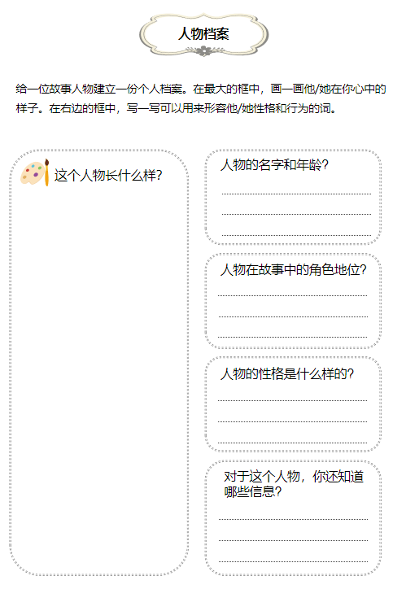（详见课件及配套阅读单）

PPT换页-P18至结束
（四）总结课堂，布置阅读任务。（下节课阅读）
师：杜米和阿妮卡一开始觉得皮皮有点怪异，后来经过相处，他们成了最要好的朋友，他们的友情令人感动。下节课我们会阅读《皮皮举行告别宴会》《皮皮去航海》，请同学们从书中找出他们友谊的证明，并思考一下他们为什么成为了好朋友。

本课完

- 交流课（二）

- 教学目标：学会从人物的行为、想法、感受的角度进行分析，并探究人物内在的精神品质。

PPT换页-P2至P3
- 教学流程：
（一）共读文本，探究皮皮与杜米和阿妮卡之间的友谊。（30分钟）
（安静阅读《皮皮举行告别聚会》和《皮皮去航海》，10分钟）
师：我们先来探讨一下《皮皮举行告别聚会》，请同学们说一说哪些描写表现了皮皮与杜米和阿妮卡之间的友谊。
（自由发言）
师：同学们捕捉得很准确。比如文字的这些描写，就展现了他们之间的深厚友谊。
（展示书中文字）
“那你什……什么时候走呢？”杜米问。声音有点儿哽住了。
阿妮卡仔细打量着她，要把皮皮的样子牢牢记住。她永远永远也不会忘记。
阿妮卡觉得有一只冰冷的手放在她的心上。

PPT换页-P4
师：文中，杜米说很担心皮皮带大家爬到大树的根部，因为他不想让别人知道大树的秘密。大树的秘密是什么呢？你还记得吗？
（自由发言）
师：大树的根部是空心，皮皮和杜米、阿妮卡经常一起爬到里面玩耍。皮皮还会给他们准备好吃的，说是大树长出来的。那为什么杜米不想让人发现大树的秘密呢？
（自由发言）
师：因为那里是属于他们的独特的乐园，他们很亲密很要好所以才有共同的秘密，杜米希望他们永远是皮皮最亲密的朋友。阿妮卡和杜米还说永远都不会再来维拉·维洛古拉，他们不是最喜欢维拉·维洛古拉了么？为什么不再来了？
（自由发言）
师：因为皮皮不在了，维拉·维洛古拉就是普普通通的房子，没有任何意思。而且看到这座房子里熟悉的一切，他们会更加思念皮皮，更加伤心难过。

PPT换页-P5
师：我们接着来讨论《皮皮去航海》这章，这一章里面，皮皮和大家分别的伤感氛围达到了顶峰。阿妮卡和杜米难过得一句话都说不出来，那皮皮呢，她是怎么做的？
（自由发言）
师：她不停地说笑话逗他们开心。还提议说“我们步行去吧，这样可以多拖一些时间”。当皮皮就要登船的时候，大家是怎么反应的？
师：阿妮卡趴在木箱上放声大哭，仿佛心都被撕碎了。杜米为皮皮念一首告别诗：
再见吧，亲爱的皮皮，
你就要从我们身边抽离出去，
但是请记住，
你有忠实的朋友，
永远留在这里。
镇子所有的孩子，掏出陶瓷口笛为皮皮吹奏欢送曲。曲调的悲伤难以形容。

PPT换页-P6
师：镇子里都是伤感的氛围，孩子们都舍不得皮皮。你有过类似的经历或感受吗？
（自由发言）
师：其他人的悲伤都明显地表现出来了，那皮皮呢？她难不难过呢？书中似乎没有直接写到，你是觉得的呢？
（自由发言）
师；皮皮也很难过，我们看这段描写就知道。
（杜米眼中看到的皮皮）
“她的眼睛看起来为什么那样不寻常，”杜米想，“完全跟上次我害大病时妈妈的眼睛一样。”
师：想想看这是怎样一种眼睛？跟自己害大病时妈妈的眼睛一样。
（自由发言）
师：充满担忧和绝望的眼神。结合自身经历，推断一下皮皮面对与朋友分别是怎样的感受？
（自由发言）
师：非常非常不舍，有种生离死别的感受。

PPT换页-P7
师：后来，皮皮做了什么决定？你对这个决定感到意外吗？
（自由发言）
师：后来皮皮为了镇上的孩子，尤其是为了杜米和阿妮卡决定留在了维拉·维洛古拉。想想看为什么皮皮和杜米、阿妮卡的感情如此深厚呢？
（自由发言）
师：皮皮和杜米、阿妮卡的友情是相互的付出。皮皮为了照顾他们的感受所以留下来，而他们也一直关心着皮皮。在书的最后。他们担心皮皮孤单，于是一直关注着皮皮的一举一动。皮皮虽然看起来是永远快乐的，但是作为朋友，杜米和阿妮卡能够关注到皮皮不经常流露的脆弱的那一面。

PPT换页-P8
师：在本书的最后，写到圣诞节的时候，皮皮一个人在家，她用做梦一般的眼睛看着前方。真的很好奇，她到底在想什么呢？你觉得呢？
（自由发言）
师：同学们的发言都很精彩，希望大家都能够关注到人物行为背后的想法和作者真正的用意。作者想表达的东西，有时候不是那么直接就写出来，需要我们仔细一点，学会自己分析。接着我们来动动手，学习人物推论的方法。

PPT换页-P9至P10
（二）整合以上信息，推论皮皮的精神品质。（15分钟）
师：根据以上信息，请同学们试着分析《皮皮去航海》中，皮皮的想法、感受、行为以及和他人的关系。
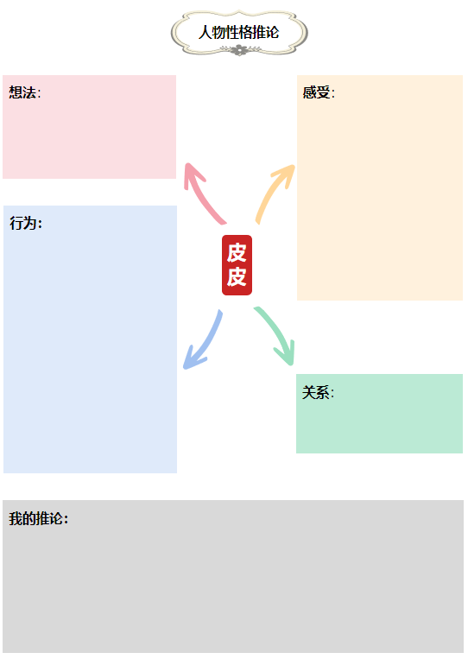（详见课件及配套阅读单）
参考：
关于：和杜米、阿妮卡分别的时候
想法：提议步行去，这样可以多拖一些时间。
感受：
- 多好的房子，没有跳蚤，各方面都称心如意。
- 杜米和阿妮卡默不作声的时候，皮皮不高兴地说：“你们到底怎么了。”
2、不忍心在这个绿色的地球上有人为我哭泣和伤心，特别是杜米和阿妮卡。
行为：
1、回头看了维拉·维洛古拉一眼。
2、给杜米和阿妮卡讲故事，让他们开口说话。
3、从跳板上跑过来。她很快来到杜米和阿妮卡的跟前。她把他们的手放在自己的手里。
4、跳下甲板，待在维拉·维洛古拉不走了。
与他人的关系：和杜米、阿妮卡是很要好的朋友
我的推论：
1、皮皮不会轻易流露自己的想法，但是她的行为表明了，她舍不得维拉·维洛古拉，舍不得朋友们。
2、如果朋友难过，皮皮会更难过、会不高兴。她不希望任何人因为她难过，希望朋友们都快乐。
3、她总是用行动证明对朋友的爱。

PPT换页-P11至P12
师：随着阅读逐渐深入，我们得以一步步走进皮皮的内心世界。一开始她给人一种咋咋呼呼、特立独行的感觉。但是经过相处，我们发现了皮皮身上的闪光点。她的乐观、坚强和善良，感动着大家。

（三）探究大人对皮皮的态度，多角度了解皮皮。（10分钟）
师：孩子们都很喜欢皮皮毋庸置疑，那书中的大人们喜欢皮皮吗？
（自由发言）
师：在《皮皮上学了》中，皮皮的表现怎么样？
（自由发言）
师：看起来是个捣蛋的学生，一点也不配合老师。女教师觉得她怎么样？
（自由发言）
师：她说皮皮太不像话了。不过后来当她了解到皮皮的身世后，她怎么反应的？
（自由发言）
师：她明白了，于是不再生皮皮的气了。还跟皮皮说她再大一点儿的时候，还可以来上学。

PPT换页-P13
师：《皮皮赴咖啡宴》中，皮皮又是怎么表现的呢？
（自由发言）
师：皮皮受邀来到杜米和阿妮卡的家中。结果她一口气吃掉了桌上的蛋糕，还总是在大人谈话的时候插嘴。大人们当然不喜欢这样的孩子。你觉得皮皮为什么这么做呢？
（自由发言）
师：其实皮皮很渴望被这些大人们接受，她努力表现出热情的样子，但是大人们无法理解，觉得没有教养。

PPT换页-P14
师：但是令人感到吃惊的是，当皮皮再次去航海的时候，杜米和阿妮卡的妈妈却允许孩子们跟着皮皮一起去，这是为什么呢？
（自由发言）
师：因为在杜米和阿妮卡生病的时候，皮皮特别关心他们，天天来看望他们，怕他们感到无聊，还总是隔着窗户给他们表演。有几个人能做到对朋友这么贴心呢？所以，皮皮虽然一开始因为不合常规的行为不被大人接受，但是慢慢地他们的妈妈被皮皮金子般的心感动了，于是接受了她。

PPT换页-P15
师：读完这本书，你觉得皮皮是个好孩子吗？ 说说你的看法和理由。
（自由发言）

PPT换页-P16至结束
（四）总结课堂，布置阅读任务。（5分钟）
师：通过两节课的学习，我们对长袜子皮皮了解得很深入了。从皮皮奇怪的外形，到她纯真善良的内心。我们真正地走进并了解了皮皮这个人物角色。如果现在在问你愿不愿意和她做朋友，相信有些同学的心中会有了不一样的答案。皮皮让我们欢笑，也让我们感动。她坚强乐观、乐于帮助朋友，她拥有最宝贵的美好心灵。愿小朋友们都能在快乐与爱的沐浴下成长，善待他人，也被他人善待。请大家回去后读一读林格伦女士其他的作品，想一想作者为什么要给女儿讲这样一个故事呢？她想要告诉孩子们什么事情？咱们下节课再见！

本课完

- 思辨&应用课

一、教学目标：
（一）了解“顽童”形象的作品，探究作者的写作意图。
（二）创编童话故事，培养创造力和想象力。

PPT换页-P2至P3
二、教学流程：
（一）了解林格伦的作品，探讨儿童文学中的“顽童”形象。（20分钟）
师：童话奶奶林格伦女士共为孩子们写了87部儿童文学作品。中文已翻译出版的有14部。除了《长袜子皮皮外》，其他几本作品也很有趣，比如《淘气包埃米尔》《疯丫头马迪根》和《小飞人卡尔松》。

PPT换页-P4
师：我们来了解一下吧。
- 《淘气包埃米尔》
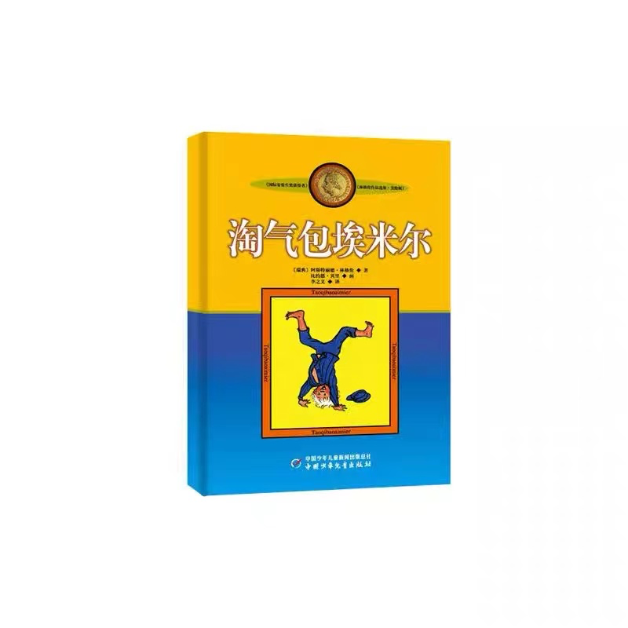
《淘气包埃米尔》是瑞典著名作家阿斯特丽德·林格伦的重要作品之一。书中描写了可爱善良却又常常调皮捣蛋的小男孩埃米尔生活中的种种有趣经历。伦纳贝亚的埃米尔有圆圆的蓝眼睛，红扑扑的圆脸蛋，卷曲的浅色头发，这一切都给人一种听话的印象，但是，他却是个不折不扣的小淘气包！埃米尔是那么顽皮，把自己的妹妹当国旗升到旗杆顶，把猪血扣在爸爸头上，把青蛙放进送咖啡的篮子里；他虽然很淘气，但也很勇敢，帮助长胡子的女士捉住了横行乡里的盗贼“麻雀”；他又是那么富于正义感，为孤寡老人准备了一个丰盛的圣诞晚宴，而且还惩罚了母老虎般的济贫院女领班。哦，他应该是个善良的天使，像母亲一般照顾快要死去的小可怜儿——一只小猪。埃米尔就是埃米尔，总是戴着“猫子”扛着“墙”，一年从头到尾的淘气闯祸，却永远是孩子们的开心果。

PPT换页-P5
- 《疯丫头马迪根》
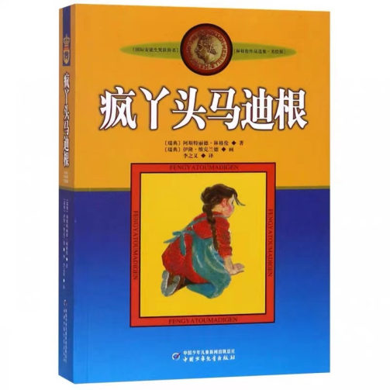
在一个景色优美的地方，有一幢很大的红房子，这就是小姑娘马迪根的家。这里有她的爸爸妈妈和妹妹，还有一只小猫、一只卷毛狗。马迪根是个不安分的小姑娘，聪明好动，每天都有许多的奇思妙想，也经常做一些稀奇古怪、叫人大跌眼镜的疯事、傻事、危险的事。一个个活灵活现的故事，使我们看到了一个天真可爱、自由率性的儿童形象，一个独特的疯丫头马迪根。

PPT换页-P6
- 《小飞人卡尔松》
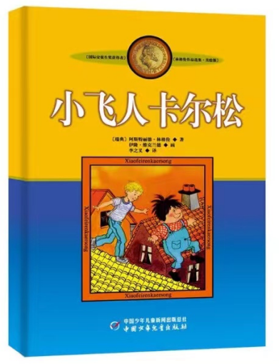
这是一个明亮、美丽的春季夜晚，窗子敞开着。白色的窗帘随风慢慢飘动，好像在向春季空中闪亮的小星星挥手致意。就在这时候，窗子外边有一位个子很小的胖叔叔慢慢地飞来。他——就是屋顶上的卡尔松。
他是那么自信：“如果世界上有谁英俊、绝顶聪明，不胖不瘦、勇敢和十分完美，就是你，卡尔松！”……卡尔松背上装着飞行器，所到之处留下一串串笑声，一片片精彩……
卡尔松住在屋顶上，这一点相当与众不同。他是一位个子矮小、体形圆滚、自命不凡的先生，他能够飞。乘普通飞机或直升飞机人人都能飞，但是除卡尔松以外没有人能靠自身的力量飞。卡尔松完全够得上一个“坏孩子” 的标准——他爱说大话，贪吃，自私自利，爱翻别人的东西，搞坏别人的东西从来不说道歉，还不停地给主人公“小家伙”制造麻烦。奇怪的是，读过这本书的孩子都很喜欢他！究其原因，恐怕要归功于卡尔松恶作剧的本事。

PPT换页-P7
师：大家发现主人公有什么共同特点吗？
（自由发言）
师：他们都有奇特的想法、怪异的做法、搞笑的语言、另类的外貌。他们有一个共同的名称，就是“顽童”，顽童指那些无拘无束，不受束缚的孩童。

PPT换页-P8
师：你还读过哪些以顽童为主人公的书呢？
（自由发言）
师：《汤姆·索亚历险记》《彼得·潘》都是这样的作品，还有《西游记》中的孙悟空，在刚刚一出场的时候，也是一个反抗天庭的“顽童”。这些顽童并不真实存在，是作者虚构出来的。作者为什么要虚构一个顽童呢？
（自由发言）
师：“顽童”的顽皮、顽劣只是他们的外在，通过学习，我们了解了他们内在的精神品质。比如身上拥有游戏精神，能够让自己快乐；他们能力很强，却从不伤害别人；他们很善良，对待朋友非常好。
师：请大家思考下，林格伦这位母亲，在给女儿讲这个故事的时候，想告诉女儿什么呢？
（自由发言）
师：希望女儿坚强、乐观，拥有无拘无束的快乐童年。

PPT换页-P9至P10
（二）综合运用：皮皮来中国（25分钟）
师：请同学们读一读这本书的“译者后记”部分，看看译者写了什么？
（自由发言）
师：译者提到了和林格伦女士的特别的缘分，还说道她很希望来中国看看。但是那时候她年纪很大了，医生认为路途太遥远，不建议来中国。所以林格伦奶奶直到去世也没能来到中国。但是她一直关注着中国的事情，还在篇首写了一段给中国孩子的话：
亲爱的中国孩子：
我多么想给你们每一个人都直接写信，表达对你们阅读我的书的喜悦。但是此时此刻，我只能说：祝你们阅读愉快，继续读吧，直到把我的书全部读完。致热烈的问候！

PPT换页-P11
师：借着这个机会，我们来给皮皮安排一场中国旅行，帮助林格伦奶奶实现心愿，大家觉得怎么样呢？
师：想一想皮皮会到哪些地方，发生什么样的事情呢？她有没有带上她的小马、尼尔松先生，杜米和阿妮卡也一同来了吗？最后将你的想法写下来。
题目：皮皮的中国之行
人物：
经过：
配图：

PPT换页-P12至结束
（三）总结课堂，强调重点。（5分钟）
《长袜子皮皮》的故事结束了，但是童年的冒险并没有结束。希望孩子们能像皮皮一样乐观坚强，能够感受到童年的快乐，能够交到热心的朋友，能够感受到友谊的真谛。无论遇到什么困难，都能够勇敢地战胜它。这本书的学习到此结束，希望大家能够多多阅读林格伦奶奶的作品，感受她带给我们的欢笑和人生的哲理。咱们下节课再见！

（全课完）

